МІНІСТЕРСТВО ОСВІТИ І НАУКИ УКРАЇНИ

НАЦІОНАЛЬНИЙ ТЕХНІЧНИЙ УНІВЕРСИТЕТ

“ХАРКІВСЬКИЙ ПОЛІТЕХНІЧНИЙ ІНСТИТУТ”

КАФЕДРА ПРОГРАМНОЇ ІНЖЕНЕРІЇ ТА ІНФОРМАЦІЙНИХ ТЕХНОЛОГИЙ УПРАВЛІННЯ

Лабораторна робота № 3

З дисципліни «Моделювання складних систем»

Виконав:

студент групи КН 416-а

Рубан Ю. Д.

Перевірила:

доц. каф. ПІІТУ

Єршова С. І.

ХАРКІВ 2019

**Тема:** Побудова дискретно-подієвих в середовищі AnyLogic

**Мета роботи:** Метою роботи є:

1. навчитися створювати нові класи активних об’єктів;
2. навчитися працювати з портами, подіями та повідомленнями;
3. навчитися розробляти діаграмами станів, створювати ієрархічні стани та реалізовувати обмін повідомленнями між діаграмами.

**Хід виконання роботи:**

Було розроблено модель трьох розрядного десяткового лічильника.

Розроблена модель показана на рисунку 1.

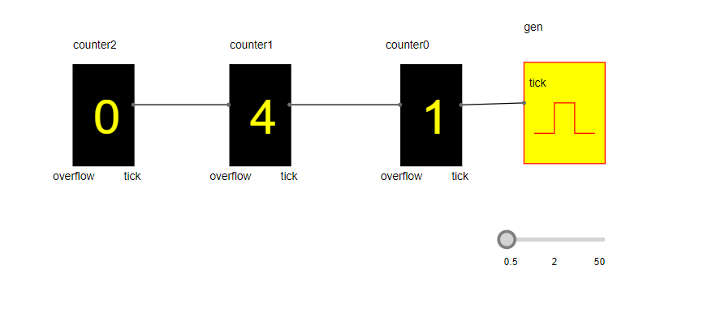

Рисунок 1 – Модель трьох розрядного лічильника

Дана модель складається з трьох об’єктів лічильника та генератору імпульсів який посилає повідомлення с заданою частотою, яку можна змінювати за допомогою слайдеру. Було проведено експерименти по зміні частоти та виявлено, що зменшуючи частоту зменшується швидкість зміни чисел та навпаки, при збільшенні – цифри змінюються дуже швидко.

Було розроблено модель пішохідного переходу. Дана модель показана на рисунках 2 – 4.

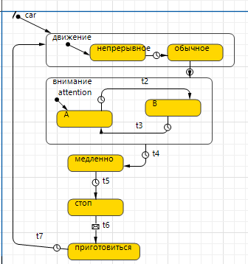

Рисунок 2 – Діаграма станів для моделі автомобіля

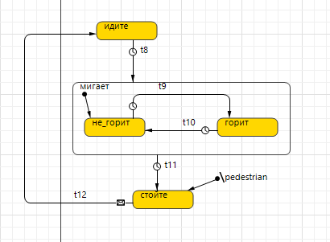

Рисунок 3 – Діаграма станів для моделі пішохода

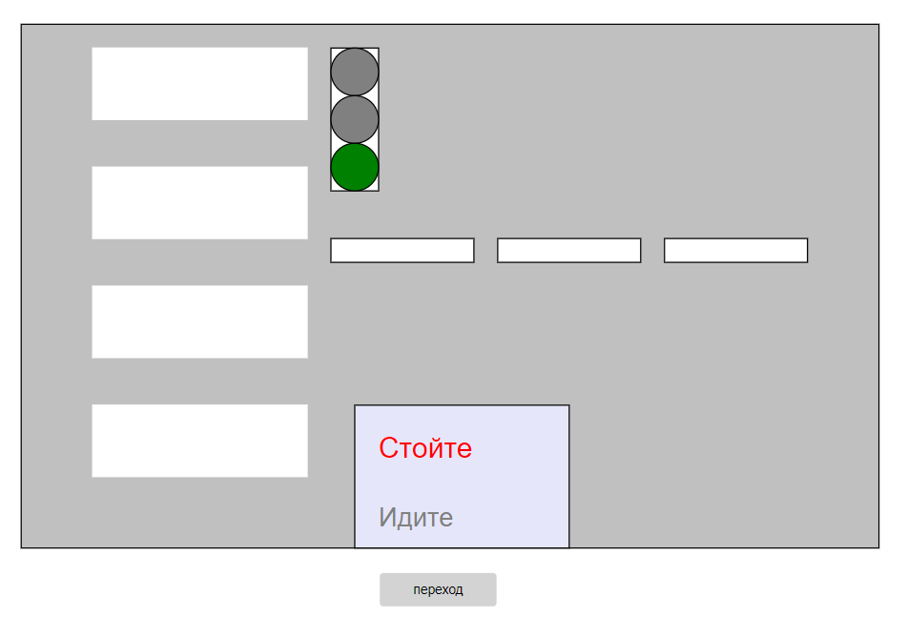

Рисунок 4 – Презентація моделі

Переходи для моделі машини працюють наступним чином:

1) у стані рух світлофор знаходиться 10 секунд;

2) 7 секунд зелений сигнал блимає;

3) у стані повільно 4 секунди горить жовтий;

4) протягом 10 секунд рух заборонено;

5) 4 секунди світлофор знаходиться у стані приготуватися.

А для пішохода:

1. стійте доки модель автомобільного світлофора не буде у стані стоп;
2. для пішохода дозволено йти 4 секунди.

Було також додано кнопку, яка вмикає стан очікування для пішохода. Автомобільний світлофор не змінить свій стан з зеленого доки не буде натиснута дана кнопка.

**Індивідуальне завдання:**

Було модифіковано модель лічильника щоб паралельно з ним працював двійковий лічильник. Результати показані на рисунку 5.

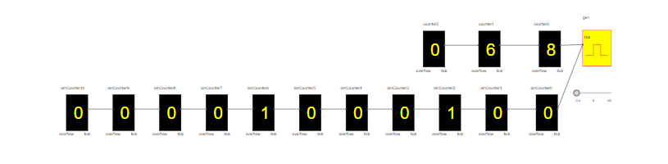

Рисунок 5 – Паралельна робота десяткового та двійкового лічильників

Згідно з індивідуальним завданням кнопка переходу була модифікована таким чином, що вона підсвічується, якщо вона вже натиснута. Результат показаний на рисунку 6

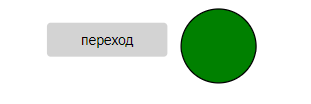

Рисунок 6 – Якщо кнопка натиснута, то коло поруч світиться зеленим, інакше – червоним.

Було модифіковано модель світлофора таким чином, що тепер моделюється рух поїзда по залізній дорозі. При натисканні на кнопку починає блимати світлофор і після 5 секунд закривається шлагбаум. Часом від 30 до 60 секунд моделюється рух потяга, а потім система повертається у початковий стан.

Модель показана на рисунку 7.

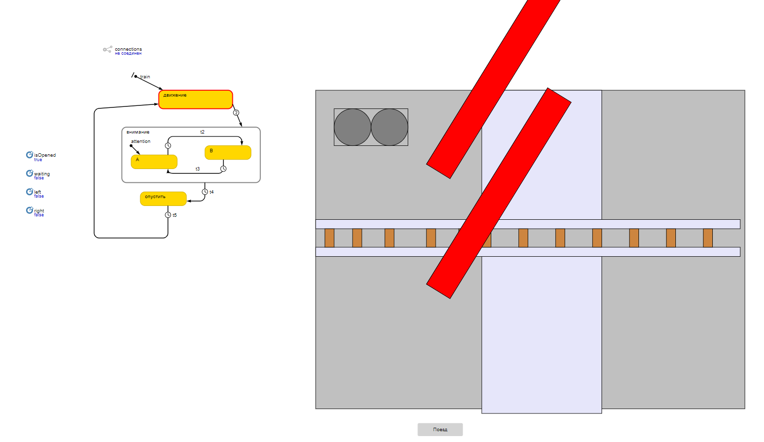

Рисунок 7 – Модель залізно-дорожнього світлофору

**Висновки:**

В даній лабораторній роботі було отримано навички:

1. створювати нові класи активних об’єктів;
2. працювати з портами, подіями та повідомленнями;
3. розробляти діаграмами станів, створювати ієрархічні стани та реалізовувати обмін повідомленнями між діаграмами.

Було розроблено моделі лічильників, автомобільного та залізно-дорожнього світлофора. Та виконано індивідуальне завдання.